成都中电熊猫显示科技有限公司
- 公司介绍：
成都中电熊猫显示科技有限公司是中国电子熊猫集团下属的子公司 （央企）智能化工厂。
公司经营范围：液晶显示面板、液晶显示器的研发、生产、销售与技术服务。
总投资：280亿元人民币
规划用地: 1021亩，约68万平方米
建设规模: 月投入120K张玻璃基板(2290mm×2620mm)
产品大纲: 主要产品包括50”/58”/68”/102”大尺寸高分辨率（4K×2K、8K×4K）IGZO电视面板，未来兼容生产以IGZO为背板的OLED电视面板
2.工作环境：
无尘净化车间恒温恒湿，须穿戴无尘服
3.上班时间：
白夜班倒班制度 （上四休二 白：9:00-21:00 夜：21:00-9:00）12小时/天，超出月基本工时，按国家规定另计加班费
- 薪酬：底薪2600（实习期2100）+加班工资+岗位津贴，按照国家标准缴纳五险一金 ，年底双薪，带薪休假，定期体检，节日福利 等，综合工资3500-4500元/月，实习期综合工资：3200-4500元/月。
- 需求计划：需求40人技术员
专业要求：机械机电专业、工业自动化、工业机器人、电子信息、汽车专业等工科专业优先，其他专业如果意向强烈，也可接收。
6.部门岗位介绍:
小组 | 岗位名称 | 班次 | 岗位职责 | 岗位要求（实习生无此类要求）
SL&实装 | 培训/考勤员 | 常白班 | 1.员工教育训练培训员  2.新人入职科室后基础训练安排  3.科室考勤相关工作 | 1.有考勤员相关经验优先考虑  2.有培训策划经验优先考虑
SL&实装 | 检查作业员 | 倒班  (上四休二) | 1.面板外观，画质检测  2.异常记录，等级判定  3.相关数据记录 | 1.有无尘车间产线工作经验优先  2.适应洁净室环境  3.接受倒班
SL&实装 | 设备操作作业员 | 倒班  (上四休二) | 1.设备操作  2.设备警报解除，异常记录 | 1.有无尘车间产线工作经验优先  2.适应洁净室环境  3.接受倒班
SL&实装 | 物料作业员 | 倒班  (上四休二) | 1.产线物料管理  2.物料备料,发料，盘点等 | 1.有物料相关管理经验优先考虑  2.有TFT-LCD生产物料管理经验优先考虑
SL&实装 | 包装作业员 | 倒班  (上四休二) | 1.产线面板捆包  2.搬运,盘点,入库  3.相关数据记录 | 1.有无尘车间产线工作经验优先  2.适应洁净室环境  3.接受倒班
SL&实装 | 修理作业员 | 倒班  (上四休二) | 1.面板拆解，维修  2.面板异常记录汇整 | 1.有无尘车间产线工作经验优先  2.适应洁净室环境  3.接受倒班
SL&实装 | 管制口作业员 | 倒班  (上四休二) | 1.管制口物料间6S、可视化、物品摆放规划  2.管制口环境,人员进出纪律,物品携入携出管控  3.人员无尘服穿着规范  4.产线问题点稽核 | 1.有管制口相关管理经验优先考虑  2.接受倒班
CF | 物料助理 | 常白班 | 1.生产物料管理  2.管制口物料间6S、可视化、物品摆放规划  3.生产物料领用料发放 | 1.有物料相关管理经验优先考虑  2.有TFT-LCD生产物料管理经验优先考虑
CF | 培训、考勤员 | 常白班 | 1.员工教育训练培训员  2.新人入职科室后基础训练安排  3.科室考勤相关工作 | 1.有考勤员相关经验优先考虑  2.有培训策划经验优先考虑
CF | 生产作业员 | 倒班  (上四休二) | 1.生产系统操作，生产派货  2.生产异常反馈  3.生产相关数据记录  4.依照生产计划完成当站生产任务 | 1.有无尘车间产线工作经验优先  2.适应洁净室环境  3.接受倒班
CF | 检查作业员 | 倒班  (上四休二) | 1.基板外观检查，量测，派货  2.异常反馈  3.相关数据记录 | 1.有无尘车间产线工作经验优先  2.适应洁净室环境  3.接受倒班
CF | 检修作业员 | 倒班  (上四休二) | 1.基板Repair修补，判定，派货  2.异常反馈  3.相关数据记录 | 1.有无尘车间产线工作经验优先  2.适应洁净室环境  3.接受倒班
Array | 物料助理 | 常白班 | 1.生产物料管理  2.管制口物料间6S、可视化、物品摆放规划  3.生产物料领用料发放 | 1.有物料相关管理经验优先考虑  2.有TFT-LCD生产物料管理经验优先考虑
Array | 培训、考勤员 | 常白班 | 1.员工教育训练培训员  2.新人入职科室后基础训练安排  3.科室考勤相关工作 | 1.有考勤员相关经验优先考虑  2.有培训策划经验优先考虑
Array | 生产作业员 | 倒班  (上四休二) | 1.生产系统操作，生产派货  2.生产异常反馈  3.生产相关数据记录  4.依照生产计划完成当站生产任务 | 1.有无尘车间产线工作经验优先  2.适应洁净室环境  3.接受倒班
Array | 检查作业员 | 倒班  (上四休二) | 1.基板外观检查，量测，派货  2.异常反馈  3.相关数据记录 | 1.有无尘车间产线工作经验优先  2、适应洁净室环境  3、接受倒班
Array | 检修作业员 | 倒班  (上四休二) | 1.基板Repair修补，判定，派货  2.异常反馈  3.相关数据记录 | 1.有无尘车间产线工作经验优先  2.适应洁净室环境  3.接受倒班
CELL | 生产物料员 | 常白班 | 1.生产物料管理  2.管制口物料间6S、可视化、物品摆放规划  3.生产物料领用料发放、退料，报废品处理 | 1.有物料相关管理经验优先考虑  2.有TFT-LCD生产物料管理经验优先考虑
CELL | 生产作业员 | 倒班  (上四休二) | 1.生产系统操作，生产派货  2.生产异常反馈  3.生产相关数据记录  4.依照生产计划完成当站生产任务  5.物料准备，物料上机 | 1.有无尘车间产线工作经验优先  2.适应洁净室环境  3.接受倒班
CELL | 检查作业员 | 倒班  (上四休二) | 1.基板检查，量测，派货  2.异常反馈  3.相关数据记录 | 1. 有无尘车间产线工作经验优先  2.适应洁净室环境  3.接受倒班

7.公司基本福利:
1)免费员工宿舍(水电费，物业费用需自理，每月50元左右) ,免费工作餐等
2)免费班车 、班车路线(亚丁小组、站华路、家乐福、广都地铁)等
3)按照国家标准缴纳五险一金（五险按照工资实际标准购买，一金按照最高比例12%购买） ，年底双薪，带薪休假，定期体检，节日福利 等
4）公司提供宿舍、食堂、篮球场、健身房、网络室、超市等完善配套设施
要求：
- 勤奋踏实，能适应倒班；无色盲色弱，无重大疾病
- 在校期间成绩优秀，学习能力强，表现良好
- 适应公司企业文化，遵守企业规章制度
个人价值快速提升：
产业发展迅速，向大陆转移，行业人才稀缺
8.工作地点：成都市双流区公兴镇货运大道888号
联系人：邓伟
联系电话：15283106009、15928645948
公司生活圈一角：
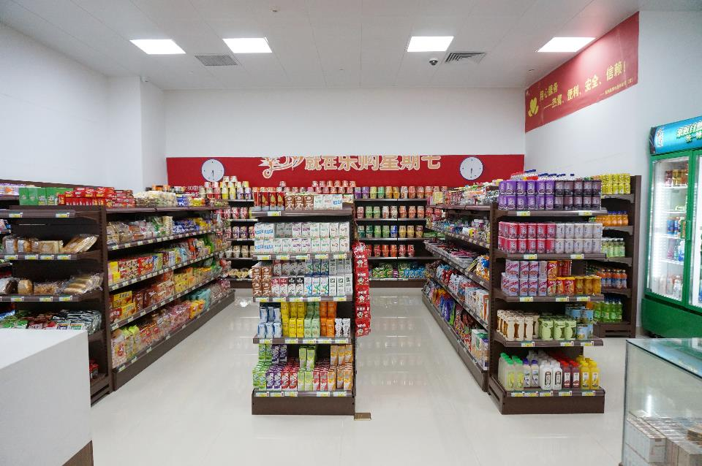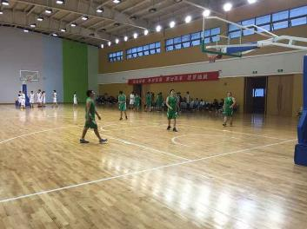
生活超市 室内篮球场
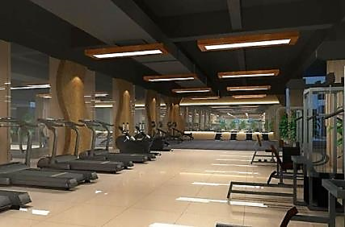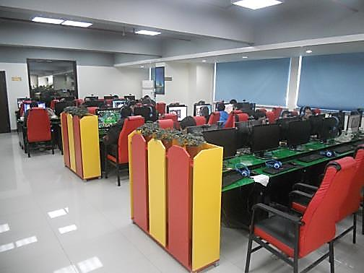
健身房 电子阅览室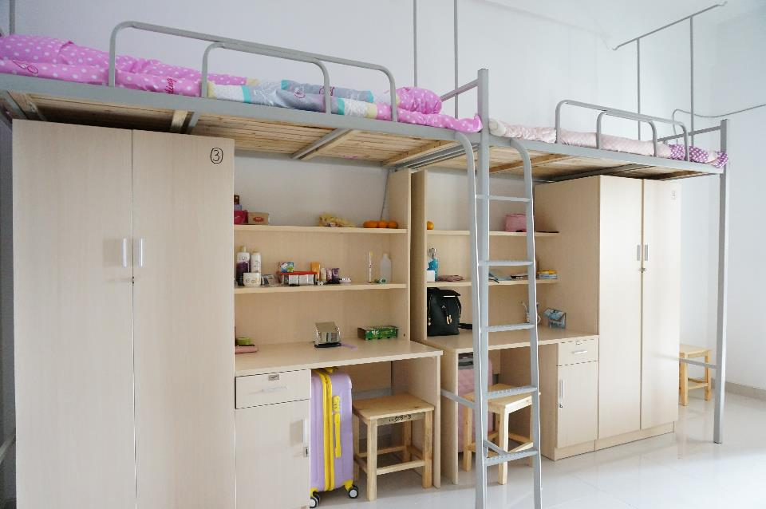 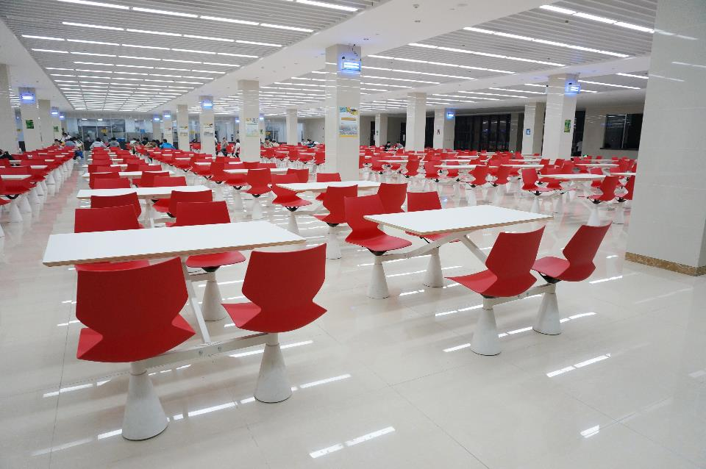
人才宿舍 员工食堂

